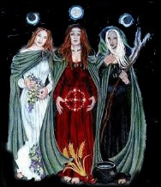

Ich bin eine Hexe mit Reimen und Gründe,
sich ändernd wie die Jahreszeiten.
Meine Mutter ist der Mond,
mein Vater ist die Sonne.
Mit Mutter Erde, bin ich eins .
Ich bin eine Hexe, ein wenig heidnisch.
der wilde Geist der Mutter Natur wächst in mir,
fließt in mir, schlängelnd wie ein Strom,
verzaubert , zauberhaft all meine Tagträume ,
ich atme die Luft der Freiheit ,
ich nutze das Feuer der Transformation,
trinke das Wasser der Schöpfung.
Die Magie der Erde ist mein Gebet.
ich bin die Hexe von Licht und Schatten,
dem Nebbel von Avalon und dem Flug der Krähen,
Ich bin eine Hexe und sage mit Stolz die Seele einer Hexe stirbt nie

